Ознакомление с окружающим миром
«Путешествие в прошлое телефона»
Задачи: Познакомить детей с историей изобретения и совершенствования телефона; закреплять правила пользования телефоном; развивать логическое мышление, сообразительность.
Вам потребуется ноутбук для просмотра презентации.
Начинаем с беседы.
-Кто такие изобретатели?
Дайте ребенку поразмышлять.
Правильно, эти люди очень наблюдательны, любознательны и стараются найти ответы на любые вопросы.
Расскажите о изобретателе Белле, который изобрел, очень нужный и важный аппарат. Предложите отгадать загадку:
Замечательная штука,
Свяжет вас везде и всюду,
Только кнопочки нажми,
Ну и трубку подними!
(телефон)
-Правильно, это телефон. Зазвонил телефон, как удобно взять трубку и поговорить.
Предложите ребенку отправиться в прошлое (в виртуальный музей) и узнать, как же люди общались, друг с другом в разный период времени?
Предлагаем просмотреть во время беседы презентацию- отправимся в виртуальный музей.
Ссылка на презентацию «Путешествие в историю телефона»
-Еще в древности люди начали общаться между собой, передавать друг другу сообщения. Как они это делали, если не умели говорить? (Жестами, мимикой, с помощью рисунков). В древние времена индейцы, чтобы передать сообщение в соседнюю деревню, забирались на высокую гору и громко кричали. Но как докричаться до другого города, до другой страны? Это невозможно, поэтому люди отправляли гонцов, почтовых голубей и т. д.Но время шло, и люди для передачи информации изобрели аппарат. Он представлял собой две трубки похожие на воронки, которые соединялись между собой длинным проводом. В одну трубку говорили, а другую прикладывали к уху. Этот аппарат назвали «телефон». Слово «телефон» означает: «теле»- далеко, «фон»- звук. С помощью этого аппарата звук можно было услышать далеко.
Немного отдохнем и выполним несколько простых движений.
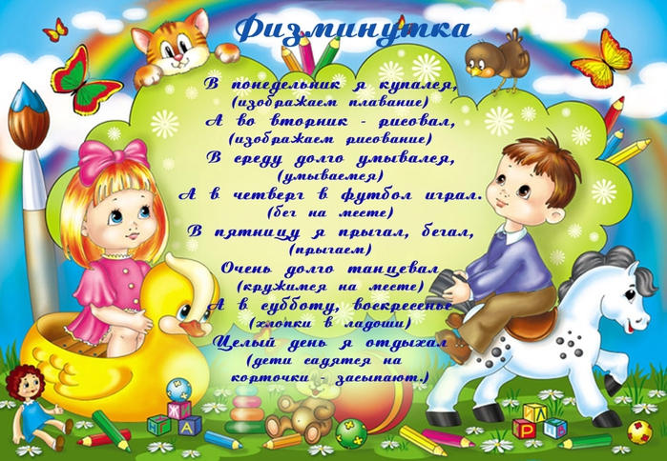
Продолжайте беседу.
-Позднее виды телефонов менялись и люди изобрели телефон с диском для набора номера. Палец вставляли в отверстие на диске помеченные цифрами и крутили диск. Это было неудобно, палец уставал и диск вращался медленно. Тогда решили диск заменить кнопками. У многих из нас такие телефоны есть и сейчас, но таким аппаратом можно было пользоваться, только находясь в помещении, с собой его взять нельзя. Давай подумаем, почему его нельзя было взять с собой? Потому что он большой, без шнура не будет работать. Ученые снова стали думать, как телефон сделать удобным для общения и передачи информации. И вот изобрели мобильный телефон. Почему люди во всем мире пользуются им? Действительно, мобильный – означает переносной его можно брать с собой и общаться, где бы ты не находился.
-У каждого телефона есть свой номер. Это помогает нам позвонить именно тому человеку, которому нужно. А какие номера должен знать каждый человек в нашей стране? (телефоны служб: пожарной службы, милиция, скорая помощь).
Завершая занятие, предложите ребенку следующие вопросы: « Как правильно пользоваться телефоном? Что нужно сказать в начале разговора? Каким тоном нужно говорить по телефону? Что нельзя делать по телефону? Похвалите ребенка за правильные ответы!

